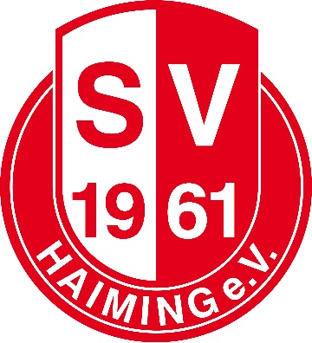
Ausschreibung
Parallelslalom 2018

Ausrichter: SV Haiming Skiabteilung
Wettkampf: Parallelslalom in Anlehnung an die DSV
Wettkampfordnung.
2 Durchgänge pro Paarung
Austragungsort: Ostermaislift St. Martin im Lammertal
Termin: Samstag, 30. Dezember 2018
Teilnehmer: Startberechtigt sind Läufer der eingeladenen Vereine.

Anmeldung: per E-Mail an
anton.maier@kabelmail.de

Meldeschluss: Sonntag, 23.12.2018, 20:00 Uhr.

Meldebestätigung: Mittwoch 26.12.2018

Nachmeldungen: Sonnstag, 30.12.2017 möglich wenn noch Startplätze vorhanden sind ab 8:30 Uhr.
Danach Bekanntgabe der endgültigen
Startreihenfolge.

Wertung: Damen ab Jahrgang 2003 (Maximal 32 er Feld)
Herren ab Jahrgang 2003 (Maximal 64 er Feld)

Startnummernausgabe: ab 09:00 Uhr im Ziel

Startnummernrückgabe: sofort nach ausscheiden im Ziel.
Für abhanden gekommene Startnummern wird ein Betrag von 30,00 € pro Stück erhoben.

Start Vorläufe Damen 10:00 Uhr

Startgebühr: 10,00 € pro gemeldeten Teilnehmer

Siegerehrung: ca. 30 Minuten nach Rennende im Ziel

Zeitnahme/Auswertung: SV Haiming

Kampfgericht: Funktionäre des SV Haiming

Hinweise: Der Lauf kann ab 09:30 Uhr besichtigt aber nicht befahren werden.
Für die Rennläufer besteht Helmpflicht.

Haftung: Für Unfälle und Schäden übernimmt der
Veranstalter keinerlei Haftung. Dies gilt auch für Funktionäre und Zuschauer. Auf die
Versicherungspflicht wird hingewiesen.

Wettkampfbestimmungen: Austragungsmodus gemäß anhängendem
Reglement. Diese Ausschreibung ist für jeden Teilnehmer bindend.
Ausrüstung: freie Skiwahl

Wir wünschen allen Teilnehmern viel Glück
und Erfolg

